Xử lý ảnh

Chương 3: Biến đổi độ sáng và lọc trong không gian

3.1 Làm âm ảnh (Negative): Thuật toán xử lý ảnh negative được sử dụng để tạo ra bản đảo màu sắc của một ảnh. Quá trình này đơn giản là đảo ngược giá trị màu sắc của từng pixel trong ảnh, từ giá trị ban đầu sang giá trị đối của nó

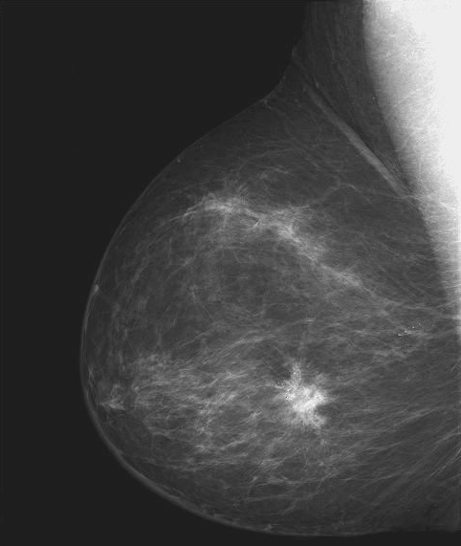

3.2 Logarit ảnh: Là thuật toán sử dụng hàm logarithm để tăng độ tương phản của ảnh bằng cách giảm độ sáng của các vùng màu sắc sáng hơn.

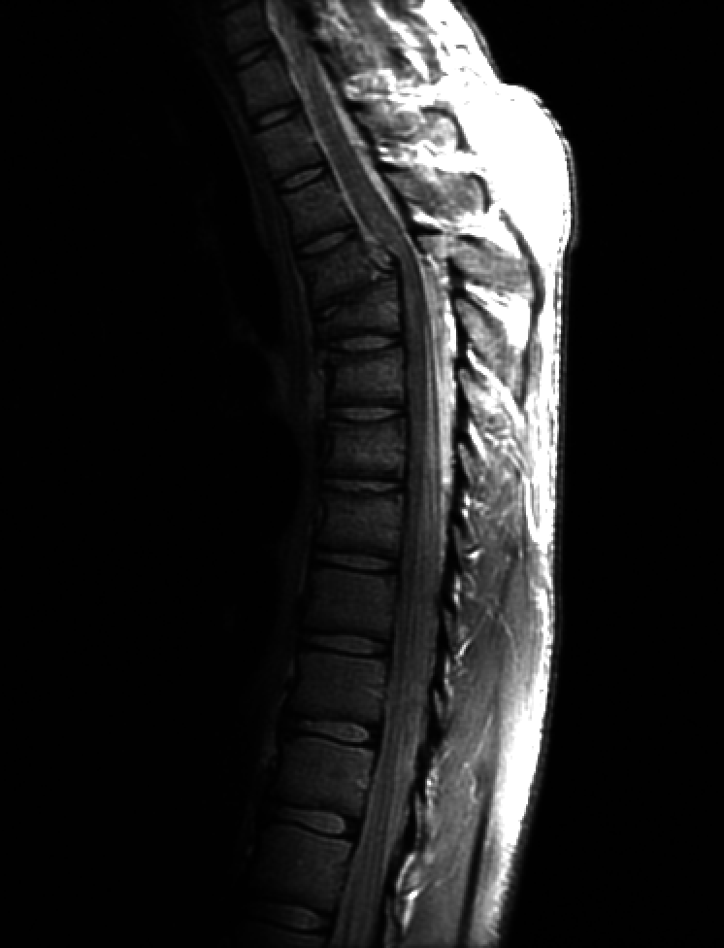

3.3 Lũy thừa ảnh: Thuật toán xử lý ảnh dựa trên hàm mũ được gọi là thuật toán Power hay còn được gọi là thuật toán Gamma. Thuật toán này được sử dụng để điều chỉnh độ tương phản của ảnh bằng cách tăng hoặc giảm độ sáng của các vùng màu sắc khác nhau

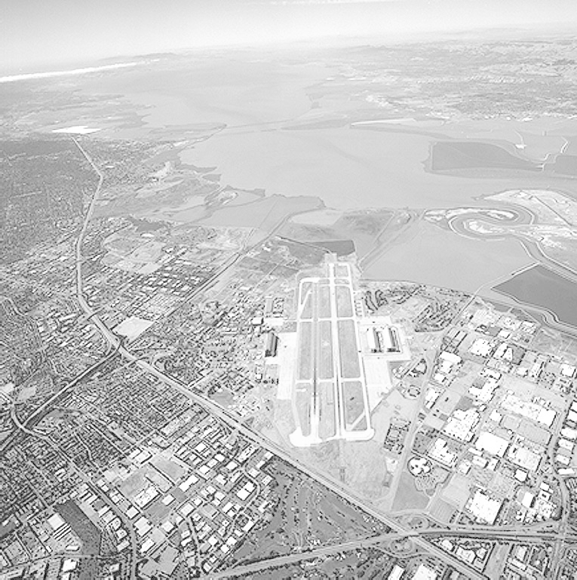

3.4 Biến đổi tuyến tính từng phần: Là thuật toán cân bằng độ sáng của ảnh bằng cách chia ảnh thành các phân vùng tuyến tính khác nhau và áp dụng một hàm tuyến tính khác nhau cho mỗi phân vùng.

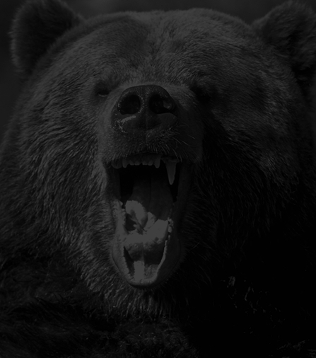

* 3.5 Histogram: Là thuật toán tính toán tần suất xuất hiện của các mức xám trong ảnh.

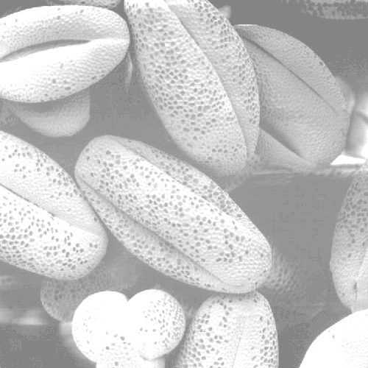

3.6 Cân bằng Histogram: Thuật toán này điều chỉnh histogram của ảnh để làm cho phân bố mức xám cân đối và tăng độ tương phản. Bằng cách sử dụng phép biến đổi thông tin của histogram, thuật toán này giúp tăng cường chất lượng hình ảnh.



3.7 Cân bằng Histogram của ảnh màu: Tương tự như cân bằng histogram cho ảnh xám, thuật toán này cân bằng histogram cho các kênh màu đỏ, xanh và lục trong ảnh màu. Điều này giúp cải thiện độ tương phản và phân bố màu sắc trong ảnh.

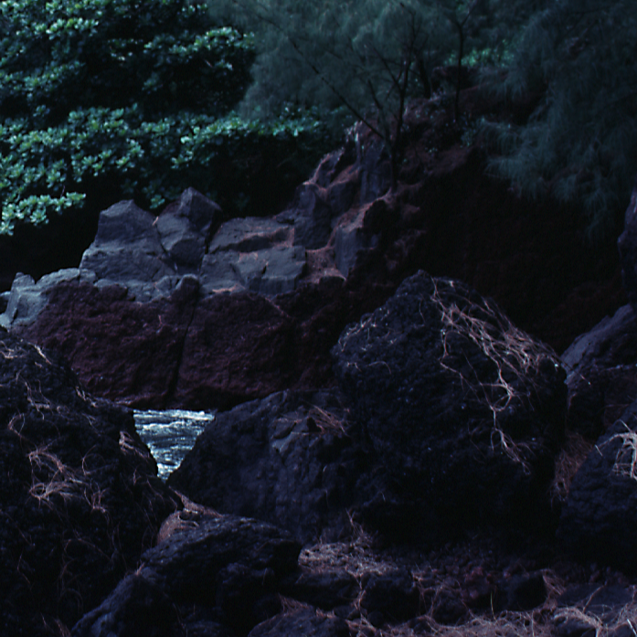

3.8 Local Histogram: Thuật toán này chia ảnh thành các vùng nhỏ và áp dụng cân bằng histogram cho mỗi vùng. Điều này giúp duy trì độ tương phản và màu sắc trong các khu vực nhỏ của ảnh.

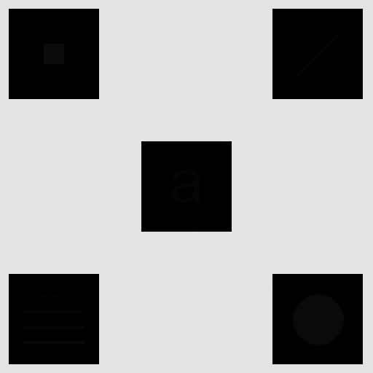

3.9 Thống kê histogram: Thuật toán này tính toán các thông số thống kê về histogram của ảnh, chẳng hạn như trung bình, phương sai, độ lệch chuẩn. Điều này cho phép phân tích và đánh giá đặc điểm của ảnh dựa trên phân bố mức xám.



3.10 Lọc box: Đây là một thuật toán lọc thông thấp đơn giản. Nó sử dụng một hình chữ nhật (box) có kích thước nhất định để tính toán giá trị trung bình của các điểm ảnh trong vùng đó. Kết quả là ảnh được làm mờ và giảm nhiễu.

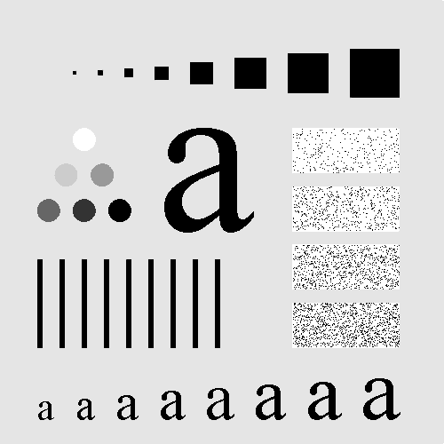

3.11 Lọc Gauss Thuật toán này cũng là một thuật toán lọc thông thấp, nhưng nó sử dụng một bộ lọc Gauss để làm mờ ảnh. Bộ lọc Gauss được tạo ra bằng cách áp dụng hàm Gauss cho một ma trận nhỏ xung quanh mỗi điểm ảnh và tính toán giá trị trung bình của các điểm ảnh trong ma trận đó. Kết quả là ảnh được làm mờ một cách mượt mà.



3.12 Phân ngưỡng: Thuật toán phân ngưỡng được sử dụng để chia ảnh thành các vùng dựa trên mức xám của các điểm ảnh. Một ngưỡng được áp dụng và mọi điểm ảnh có giá trị nhỏ hơn ngưỡng được gán cho một giá trị, trong khi các điểm ảnh có giá trị lớn hơn ngưỡng được gán cho giá trị khác. Điều này cho phép tách các đối tượng hoặc vùng quan tâm trong ảnh.

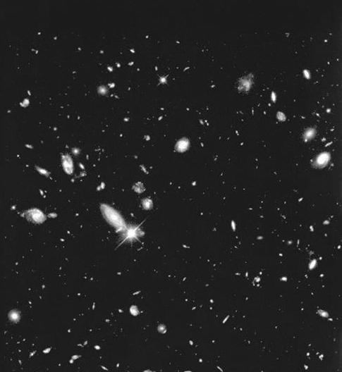

3.13 Lọc median: Thuật toán lọc median được sử dụng để giảm nhiễu trong ảnh. Nó hoạt động bằng cách áp dụng một cửa sổ trượt qua mỗi điểm ảnh và chọn giá trị trung vị (giá trị ở vị trí giữa) của các điểm ảnh trong cửa sổ đó và gán cho điểm ảnh tương ứng. Điều này giúp loại bỏ nhiễu hạt nhỏ trong ảnh.

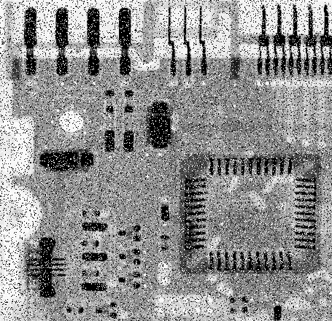

3.13 Sharpen: Thuật toán sharpen được sử dụng để làm nổi bật các đường nét và chi tiết trong ảnh. Nó hoạt động bằng cách tăng độ tương phản và làm rõ biên của các vùng trong ảnh. Thuật toán này thường sử dụng các bộ lọc như bộ lọc Laplacian hoặc bộ lọc đạo hàm để tăng cường các đặc trưng cạnh.

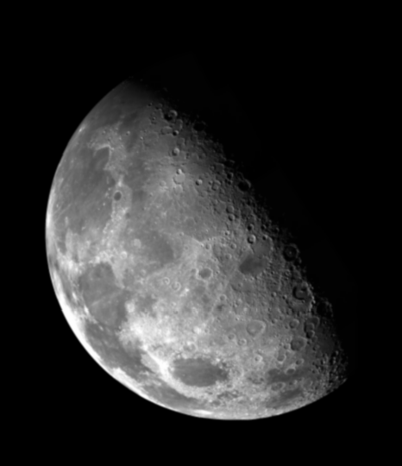

3.13 Gradient: Thuật toán gradient được sử dụng để tính toán độ dốc của ảnh và làm nổi bật các vùng có biên. Nó sử dụng các phép tính đạo hàm để xác định sự thay đổi mức xám giữa các điểm ảnh và tạo ra một ảnh gradient. Kết quả là một ảnh chỉ hiển thị các biên và đường nét trong ảnh.Là thuật toán tính đạo hàm của ảnh để phát hiện các cạnh và biên của đối tượng trong ảnh

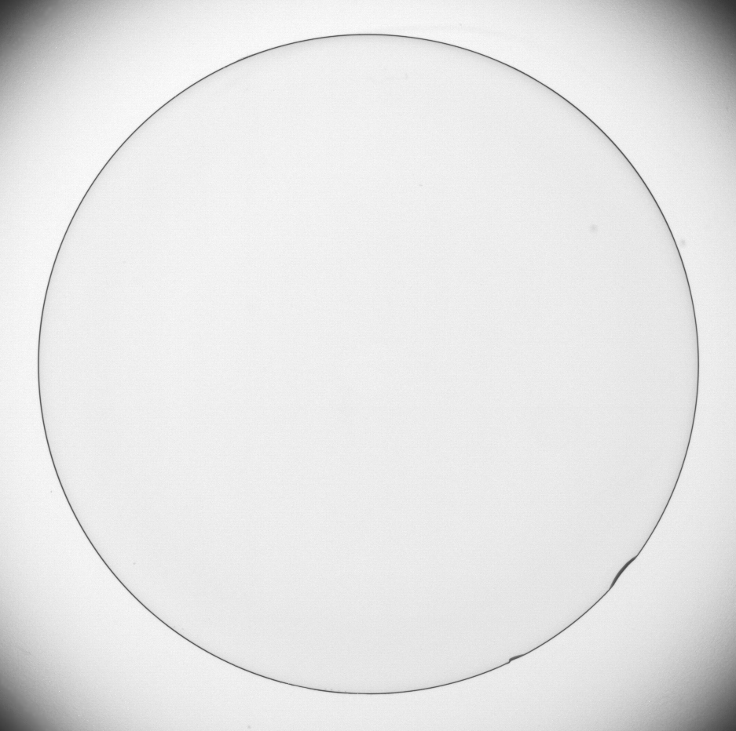

Đây là một số thuật toán cơ bản trong xử lý ảnh. Mỗi thuật toán có ứng dụng và tác động riêng trong việc cải thiện chất lượng và trích xuất thông tin từ ảnh.

Chương 4: Lọc trong miền tần số

4.1 Spectrum: là một thuật toán xử lý ảnh được sử dụng để phân tích các thành phần tần số của ảnh. Nó tách ảnh thành các thành phần tần số khác nhau và hiển thị chúng dưới dạng biểu đồ tần số. Điều này cho phép người dùng xem xét cách mà các thông tin tần số khác nhau được phân bổ trong ảnh và giúp họ dễ dàng nhận ra các đặc trưng của ảnh.

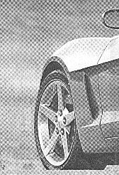

4.2 Lọc trong miền tần số - highpass filter: Lọc trong miền tần số là một phương pháp xử lý ảnh dựa trên việc chuyển đổi ảnh từ miền không gian sang miền tần số bằng phép biến đổi Fourier. Highpass filter (bộ lọc thông cao) là một loại bộ lọc trong miền tần số được sử dụng để loại bỏ các thành phần tần số thấp và chỉ giữ lại các thành phần tần số cao trong ảnh. Nó giúp làm nổi bật các biên, đường nét và chi tiết trong ảnh.

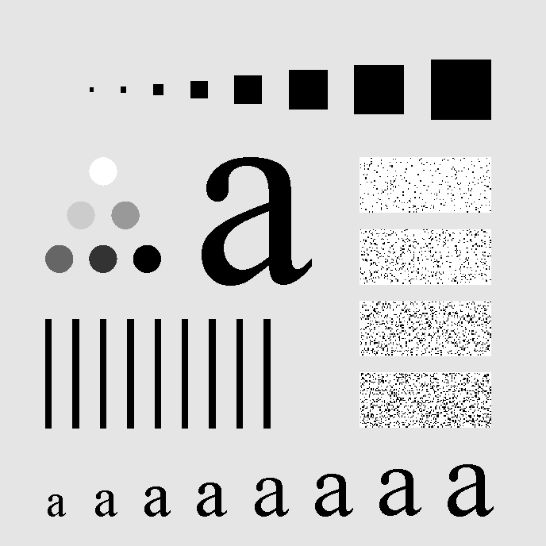

4.3 Vẽ bộ lọc Notch Reject: Bộ lọc Notch Reject (từ chối nhịp điệu) là một loại bộ lọc trong miền tần số được sử dụng để loại bỏ các thành phần tần số tại các vị trí cụ thể trong ảnh. Nó được gọi là "notch" vì nó tạo ra các "khe" hoặc "lỗ" trong phổ tần số của ảnh. Khi áp dụng bộ lọc Notch Reject, các tần số tại các vị trí đã chỉ định sẽ bị ức chế hoặc loại bỏ khỏi ảnh, dẫn đến giảm nhiễu hoặc loại bỏ các hiệu ứng không mong muốn như hiệu ứng moire.

Bấm vào sẽ ra kết quả, không có đầu vào

4.3 Xóa nhiễu moire: hiễu moire là hiện tượng xảy ra khi các mẫu hoặc cấu trúc lưới tương tự trong hình ảnh gây ra các sọc hoặc màu sắc không mong muốn. Để xóa nhiễu moire, có thể sử dụng các phương pháp xử lý ảnh như lọc thông thấp, lọc notch reject hoặc lọc Gaussian để làm mờ các thành phần gây ra nhiễu moire. Cần phải lựa chọn và tinh chỉnh các thông số của bộ lọc để đạt được hiệu quả tốt nhất trong việc xóa nhiễu moire.



Chương 5: Khôi phục ảnh

5.1 Tạo nhiễu chuyển động: Để tạo nhiễu chuyển động trên ảnh, ta áp dụng một hiệu ứng để làm cho các đối tượng trong ảnh di chuyển khi chụp. Thông thường, nhiễu chuyển động được tạo ra bằng cách chụp ảnh với thời gian chụp lâu hơn hoặc sử dụng chế độ chụp chậm trên máy ảnh. Khi các đối tượng di chuyển trong quá trình chụp, nó tạo ra hiện tượng mờ hoặc vết nhòe trên ảnh.

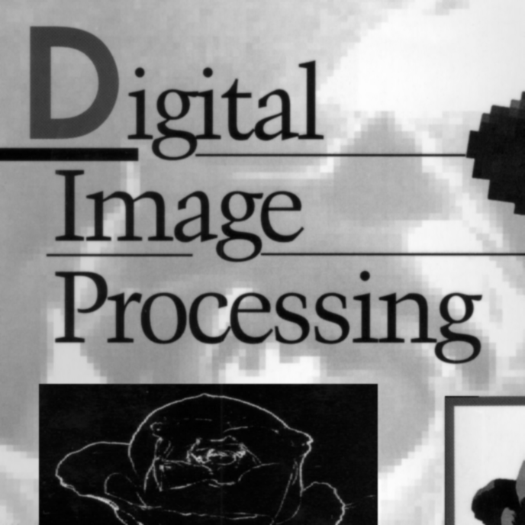

5.2 Gỡ nhiễu của ảnh có ít nhiễu: Để gỡ nhiễu của ảnh có ít nhiễu, có thể sử dụng các phương pháp xử lý ảnh như lọc thông thấp (lowpass filter) hoặc lọc trung vị (median filter). Lọc thông thấp giúp làm mờ các chi tiết và làm giảm nhiễu trong ảnh. Lọc trung vị thay thế mỗi pixel bằng giá trị trung vị của các pixel trong vùng lân cận, từ đó giảm nhiễu mà vẫn giữ lại các đường nét chính xác trong ảnh.

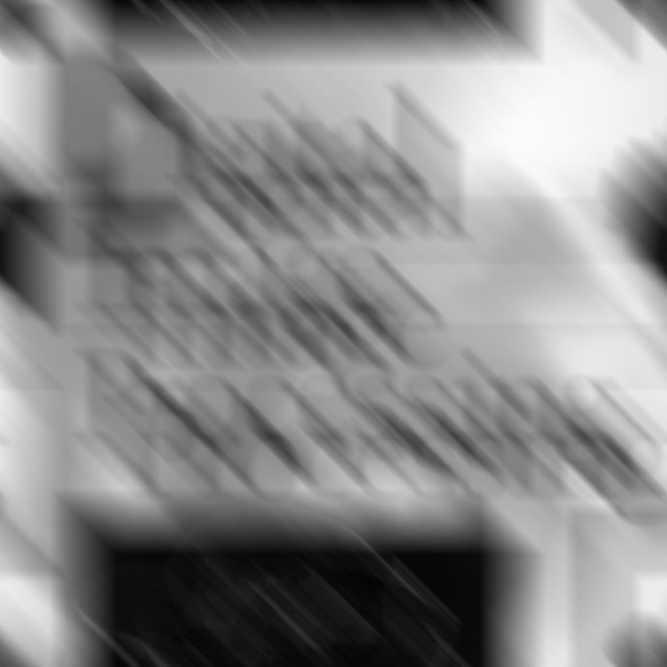

5.3 Gỡ nhiễu của ảnh có nhiều nhiễu: Khi ảnh có nhiều nhiễu hơn, các phương pháp xử lý nâng cao có thể được sử dụng. Ví dụ, có thể sử dụng các thuật toán khôi phục ảnh dựa trên mô hình, chẳng hạn như thuật toán Richardson-Lucy hay thuật toán Total Variation (TV) để tái tạo ảnh ban đầu từ ảnh bị nhiễu. Các phương pháp này thường dựa trên việc ước lượng và loại bỏ nhiễu dựa trên các mô hình toán học hoặc thống kê, giúp khôi phục các chi tiết và cải thiện chất lượng của ảnh.

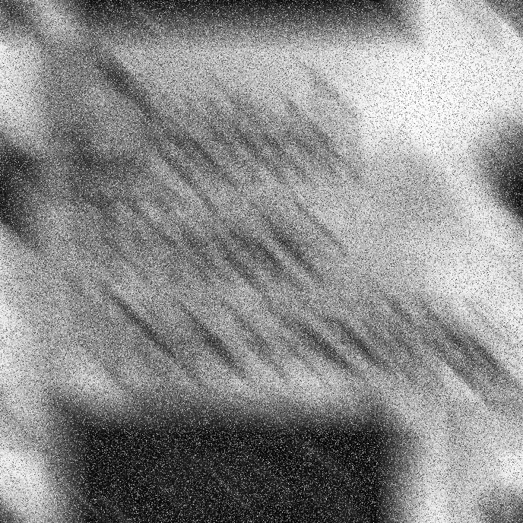

Lưu ý rằng việc gỡ nhiễu của ảnh có thể đòi hỏi các kỹ thuật và thuật toán phức tạp, và phương pháp tốt nhất phụ thuộc vào loại nhiễu và yêu cầu cụ thể của ảnh.

Chương 9: Xử lý ảnh hình thái

Chỉ làm 2 mục

9.1 Đếm thành phần liên thông của miếng phi lê gà (Connected Component):

Để đếm số lượng thành phần liên thông trong miếng phi lê gà, ta có thể sử dụng thuật toán xử lý hình thái. Thuật toán này dựa trên việc phân tách và đánh nhãn các vùng liên thông trong ảnh.

Các bước thực hiện thuật toán:

1. Chuyển đổi ảnh sang ảnh nhị phân (binary image) bằng cách áp dụng một ngưỡng (threshold) hoặc các phép biến đổi khác để tách vật thể (miếng phi lê gà) và nền.
2. Tìm các vùng liên thông trong ảnh nhị phân bằng cách sử dụng thuật toán đánh nhãn liên thông (connected component labeling). Thuật toán này gắn nhãn cho mỗi pixel trong ảnh, nhóm các pixel có cùng nhãn thành các vùng liên thông.
3. Đếm số lượng các vùng liên thông đã được tìm thấy, đại diện cho số lượng miếng phi lê gà trong ảnh.

9.2 Đếm hạt gạo (Count Rice)

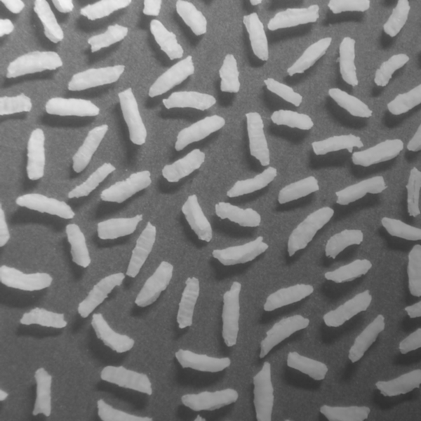

Để đếm số lượng hạt gạo trong ảnh, cũng có thể sử dụng thuật toán xử lý hình thái. Tuy nhiên, phụ thuộc vào đặc điểm của hạt gạo và nền ảnh, có thể cần sử dụng các phương pháp xử lý ảnh khác nhau.

Các bước thực hiện thuật toán:

1. Chuyển đổi ảnh sang ảnh nhị phân bằng cách áp dụng một ngưỡng hoặc các phép biến đổi khác để tách vật thể (hạt gạo) và nền.
2. Xử lý ảnh nhị phân để loại bỏ nhiễu và tách các hạt gạo ra khỏi nhau. Có thể sử dụng các phép biến đổi hình thái như làm mờ, mở, đóng, hoặc các phép biến đổi khác để làm sạch và phân tách các hạt gạo.
3. Tìm các vùng liên thông trong ảnh nhị phân bằng cách sử dụng thuật toán đánh nhãn liên thông. Như vậy, ta có thể phân biệt và đếm số lượng các hạt gạo riêng biệt trong ảnh.
4. Đếm số lượng các vùng liên thông đã được tìm thấy, đại diện cho số lượng hạt gạo trong ảnh.

Lưu ý rằng các thuật toán xử lý hình thái có thể đòi hỏi các bước tiền xử lý và tinh chỉnh tham số để phù hợp với từng loại ảnh cụ thể.

-------HẾT------